Образовательная деятельность по формированию читательской грамотности в под. Гр «В стране звуков и букв»
ЦЕЛЬ: закрепление знаний детей по основам первоначальной грамоты.
Задачи:
Образовательные: Совершенствовать умение :
-в звуковом анализе слов, в образовании новых слов,
-в составлении предложений из двух слов, называя 1-е и 2-е,
-в подборе родственных слов,
-рассказывать сказку по мнемотаблице,
-по составлению слов по начальному слогу.
-Закрепить знания детей о гласных и согласных звуках
Развивающие: Развивать фонематический слух, коммуникативные способности детей, развивать умение выполнять индивидуальную работу и работу в коллективе
Воспитательные: воспитывать интерес к работе со словами и звуками, умение слушать друг друга, дополнять тактично ответы товарищей при необходимости.
Планируемые результаты: имеет представление о звуках, умело применяет свои знания по освоению грамоты, способен активно взаимодействовать со сверстниками и взрослыми, выполнять индивидуальное и коллективные задания.
Образовательная среда:
Предметно- практическая среда: иллюстрация гнома и его дома, конверт с письмом, кукла, указка.
Ход занятия:
Организационный момент:
Воспитатель : Дорогие ребята , сегодня к нам на занятие пришли гости , давайте с ними поздороваемся.
Приветствие:
Давайте друзья, улыбнемся друг другу,
Улыбки подарим гостям.
К занятию готовы? Тогда - за работу!
Удачи желаю всем вам.
1.Вводно-мотивационная часть:
Вступительное слово воспитателя:
Много звуков есть на свете: шелест листьев, плеск воды.
А еще есть звуки речи,
Мы их точно знать должны.
Звуки четко произносим, слушаем внимательно,
Будем четко говорить и писать старательно.
-О чем говорится в стихотворении? ответы детей ( о звуках)
Воспитатель: Звуки речи живут в интересной стране, имя которой Звукляндия. Но в эту страну могут попасть только те, кто умеет слушать и слышать. Хотели бы вы там очутиться? ( ответы детей) Проводит нас туда гном Звуколюб.
-Как вы думаете, почему гнома так зовут? (ответы детей)
Действительно, он очень любит играть со звуками и словами и скучно ему никогда не бывает. Он живет в стране Звукляндии и очень многое знает про звуки. А давайте мы расскажем Звуколюбу, что мы знаем о звуках.
-Что же такое звук? (то, что слышим, произносим, но увидеть, написать не можем). Есть звуки, которые произносятся легко, их можно долго тянуть, спеть, и они не встречают во рту преград. Как называются такие звуки?(гласные). А какие гласные вы знаете? (а.о.у.ы.и.э).
Давайте вспомним как называются звуки, которые во рту встречают преграды (согласные), какие бывают согласные? ( твердые и мягкие) Давайте назовем несколько согласных звуков. Машенька попробуй! Ребенок называет твердый согласный звук «П» а теперь назови его мягкую пару «П»- «ПЬ»; «Л»- «ЛЬ». Давай теперь назовем мягкий согласный звук и его твердую пару «КЬ»- «К»; «СЬ»- «С».
2. Основная часть.
Звуколюбу понравилось ребята, что вы умные и любознательные. И для вас Звуколюб приготовил конверт. Посмотрим, что внутри (открывают конверт). Здесь приготовлены интересные задания, выполняя которые мы сможем совершить прогулку по стране Звукляндии.
-А вот вы мне скажите что образуют звуки, соединяясь друг с другом? (слоги)
№ 1 задание. Дидактическая игра "Подбери слова к предложенному начальному слогу"
Детям предлагается начальный слог, по которому придумываются слова.
"МА": мама, машина, масло, макароны, малина, малыш, март.
"ЛИ": лимон, лимонад, лиана, листья, линейка, лилипут
"КУ": курица, кукла, курорт, кулич, куст, кузнец, куница.
Воспитатель: -С помощью чего мы общаемся с вами? (при помощи слов)
№ 2 задание "Родственные слова"
Предлагается слово, к которому подбираются однокоренные слова:
Лес (лесной, лесник, лесовик, лесничий)
Дом( домовой, придомовая, домашний, домработница)
Снег ( снежинка, снеговик, снегопад, Снегурочка, снежный)

Задание №3 Дидактическая игра "Образуем новое слово"
Читается стихотворение, детям необходимо догадаться, каким словом надо закончить каждую строчку. Новые слова должны получиться от слова "Дом"
Гном и Дом
Жил да был весёлый гном.
Он в лесу построил … Дом.
Рядом жил поменьше гномик.
Под кустом он сделал … Домик.
Самый маленький гномишко
Под грибом сложил… Домишко.
Старый, мудрый гном-гномище
Выстроил большой … Домище.
Был он стар, и был он сед,
И большой был...Домосед.
А за печкой, за трубой
Жил у гнома... Домовой.
Всех встречал радушный гном,
Все любили этот … Дом.
Задание №4
Воспитатель: Ребята, как вы думаете в домике гнома Звуколюба живут книги?( ответы детей). Я также думаю, что у нашего гномика в домике живет не одна книга, Звуколюб очень любит читать книги. Давайте выполним следующее задание нашего гномика из конверта. Смотрите, это таблица с картинками из очень известной сказки. Что эта за таблица? Давайте вспомним сказку по картинкам и расскажем ее.
Дети говорят название сказки. По очереди описывают сказку с опорой на мнемотаблицу

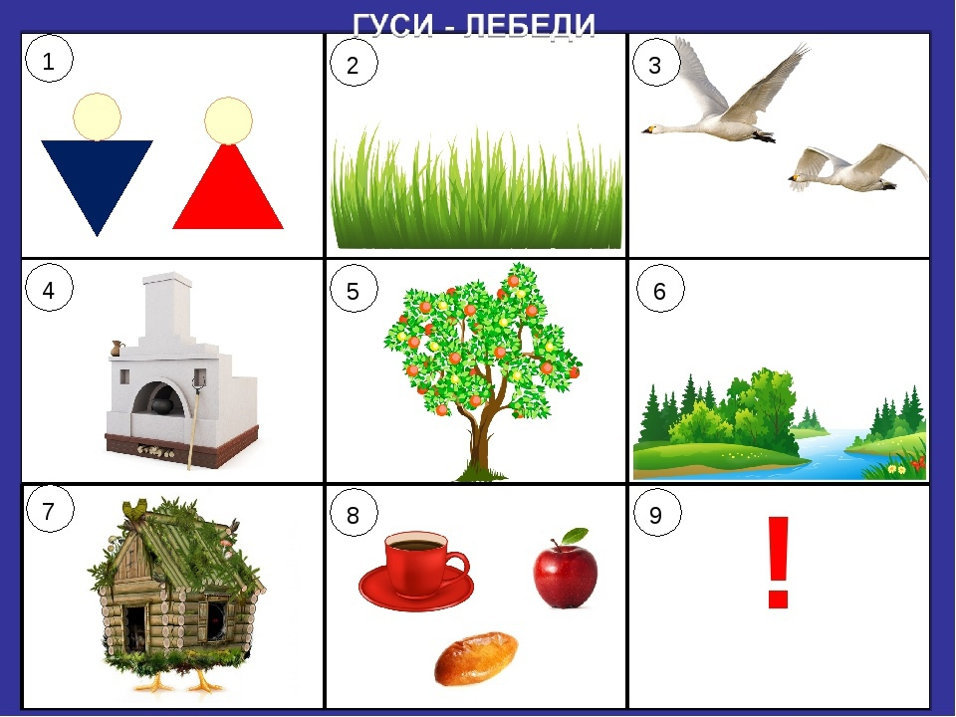

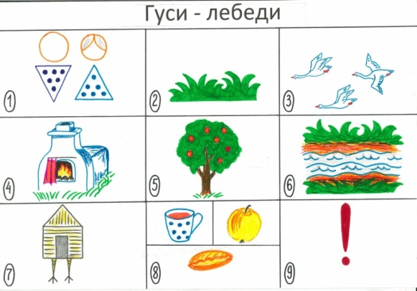
ФИЗКУЛЬТМИНУТКА
Под грибом шалашик-домик (руки сложить "крышей"над головой),
Там живет веселый гномик (руки на пояс. повороты влево- вправо),
Мы тихонько постучим ("дождик" по голове),
В колокольчик позвоним ( прищелкивание пальцами).
Двери нам откроет гномик (ладони внутренней стороной обращены к лицу, затем
разводим руки в стороны, имитируя открытую дверь),
Станет звать в шалашик-домик (махи руками по направлению к себе).
В домике дощатый пол (ладони обеих рук вместе, внутренняя сторона обращена вниз),
На полу дубовый стол (имитация стола: левая рука сжата в кулак, правая лежит сверху),
Рядом стул с высокой спинкой (изображают стул из ладоней),
На столе тарелка с вилкой.
И блины горой стоят(хлопки руками),
Угощенье для ребят (разводят руки в стороны).
Задание №5
Воспитатель: Ребята, посмотрите-ка сюда. Куклы- это знакомые Звуколюба.
Он придумал для нас очень интересное задание с куклами. Знакомьтесь это -Кукла НИНА. Давайте ее рассмотрим. Какая она?
Дети: Красивая, нарядная, большая, любимая, хорошая и т.д.
Воспитатель: А теперь Катя подойдет ко мне дает ей куклу и объясняет, что она будет словом «НИНА», а Маша – словом «НАРЯДНАЯ».
Воспитатель: Девочки встаньте рядом и по очереди обращается к детям и спрашивает, какие они обозначают слова ( НИНА, НАРЯДНАЯ).
Воспитатель обращается к детям всей группы: Давайте скажем, что получится, если произнести эти слова друг за другом (Нина нарядная).
Воспитатель: Правильно. Получилось предложение Нина нарядная.
Воспитатель: А давайте поменяем местами слова. И посмотрим, что же у нас получится?. Дети- слова меняются местами, получается новое предложение Нарядная Нина. Дети назовем 1-е и 2-е слово.
Воспитатель: А ты теперь Оля будешь словом «МИЛАЯ», а Маша –слово «Нарядная» проходит на свое место. Дети говорят, какое предложение получилось (Милая Нина) и называют 1-е и 2-е слово.
В. А теперь поиграем: Игра- задание детям –словам. Выйдет слово Нина, слово Милая подойдет к слову Нина, чтобы получилось предложение Нина милая. Выйдет слово Нарядная подойдет к слову Нина, чтобы получилось предложение Нина нарядная и т.д. с использованием других детей-слов.
№ 6 задание. Игра "Четвертое лишнее"
Из 4 слов найти лишнее, которое отличается начальным звуком от остальных слов:
слон - стол - сумка - карандаш
книга - кошка - портфель - компас
обруч - тетрадь - ослик - облако.
пенал – мяч – морковь -медвежонок
На доску помещается изображения отгаданных слов.
-Карандаш, портфель, тетрадь , пенал - это все...(назвать обобщающим словом - школьные принадлежности)
№ 7 задание.

3.Рефлексивный этап:
- Звуколюбу очень понравилось, как вы старательно выполняли задания и преодолели все трудности, которые встретились на пути, он приготовил для вас медали, не простые, а шоколадные. Гномик желает Вам всего доброго и с нетерпением будет ждать следующей встречи.

